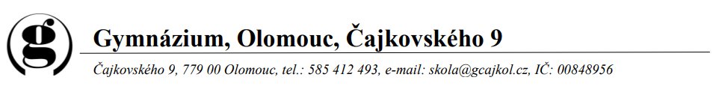

Maturitní témata pro profilovou ústní zkoušku z matematiky ve školním roce 2025 / 2026

Temas del examen de bachillerato de matemáticas

Třída: 6.D
Školní rok: 2025/2026

1. Números reales: conjuntos, intervalos y semirrectas.
2. Potencias, radicales, racionalización y logaritmos.
3. Polinomios y factorización.
4. Sucesiones aritméticas y geométricas.
5. Funciones: estudio y representación.
6. Cónicas: circunferencia, parábola y elipse.
7. Ecuaciones e inecuaciones lineales y no lineales.
8. Sistemas de ecuaciones e inecuaciones lineales y no lineales.
9. Límites y derivación.
10. Vectores y ecuaciones de la recta.
11. Posiciones relativas de rectas en el plano.
12. Matrices y cálculo matricial.
13. Determinantes: resolución de sistemas de ecuaciones.
14. Posiciones relativas de rectas y planos en el espacio.
15. Números complejos.
16. Probabilidad y estadística.
17. Integración y cálculo de áreas.
18. Trigonometría: Teoremas de Tales y Pitágoras.
19. Trigonometría: ecuaciones y razones trigonométricas.
20. Problemas métricos.

Maturitní otázky byly projednány předmětovou komisí dne 28. srpen 2025.
Los temas del bachillerato fueron tratados en la reunión del 28 de agosto 2025.

Vyučující:  Mgr. Fco. Jesús Álvarez García | Vedoucí PK Šj:  Mgr. Veronika Svobodová | Ředitel školy:  Mgr. Radek Čapka

